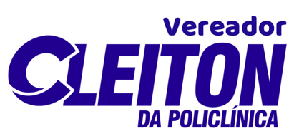

Palácio Padre Miguelinho
Gabinete do Vereador Cleiton da Policlínica

REQUERIMENTO:  EMENTA Requer que seja enviado ofício à SEINFRA, solicitando a manutenção da lagoa de captação do do Makro, Neópolis. | DESPACHO:  Natal, de de 2026.  PRESIDENTE

Cleiton da Policlínica, vereador eleito, no desempenho de seu mandato submete à apreciação da mesa, para que seja discutida e submetida ao esclarecimento do Plenário a seguinte proposição:
Requer, nos termos regimentais da Câmara Municipal do Natal, que seja encaminhado ofício ao Senhora Secretária Shirley Cavalcante, titular da SEINFRA - Secretaria de Infraestrutura, solicitando a manutenção da lagoa de captação do do Makro, localizada no bairro de Neópolis, CEP: 59086-030.
Justificativa:
A situação atual da referida lagoa é de extrema preocupação, visto às fortes chuvas e transbordamentos e inundações podendo atingir residências.
A cidade tem enfrentado eventos climáticos extremos, com um aumento na frequência e intensidade das chuvas. Nesse contexto, a manutenção da lagoa de coleta do Makro torna-se ainda mais crucial para garantir a segurança da população do seu entorno.
Destaque-se que esta é uma solicitação dos moradores através deste Gabinete. Sendo assim, na certeza de contar com o pronto atendimento da Senhora Secretária, reiteramos protestos de elevada estima e consideração.
Obs: Enviar cópia do mencionado ofício para o seguinte endereço
SEINFRA - Secretaria de Infraestrutura
Secretário Shirley Cavalcante
Av. Presidente Bandeira, n° 2280 - Alecrim
Telefone: (84) 3232-8118
Palácio Padre Miguelinho, em 18.03.2026

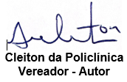

Lido no expediente / / Secretário:
CÂMARA MUNICIPAL DE NATAL
Gabinete do Vereador Cleiton da Policlínica
Rua Jundiaí, 546 | Tirol – Natal/RN | 59020-120 | 84 98122-7472 sigacleiton@gmail.com | www.cmnat.rn.gov.br

